学年论文
（课程论文、课程设计）

题 目： .NET实训—企业人事工资管理系统

课程设计任务书
设计题目： 企业人事工资管理系统
设计内容及要求 | 本项目是对某个公司的人事信息进行管理的系统。员工入职是员工进入系统的唯一途径，部门管理构成组织的一个基本单位，岗位管理是岗位是指一个组织中由特定人员所承担的多种职责的集合。员工试用期管理是对员工试用期间表现的评定，部门调动，岗位调动记录了员工的调动信息。员工离职记录了员工的离职信息，是员工离开本系统的唯一出口。报表管理功能供一些报表，供人事经理做统计分析。例如，给定时间段新聘员工报表， 给定时间段部门调动员工报表等。
设计  参数 | 1、用户权限管理：用户权限管理主要用于对进入人事工资管理系统的用户的身份核实；  2、档案管理：管理所有员工的档案信息；  3、奖罚管理：用于添加、修改或者删除奖罚信息，方便在发放工资时进行工资统计；  4、考勤管理：管理员工的考勤情况，便于工资管理统计；  5、工资管理：管理和计算每个员工的工资情况。  6、报表管理：管理报表模板，方便各模块调用。
进度  要求 | 1. 根据老师讲解，熟悉项目开发相关知识 2018.12.29  2. 确定设计任务，确定具体的功能 2019.1.5  3. 按功能需求确定程序的主要模块 2019.1.6  4. 编程实现程序的功能 2019.1.7 - 2019.1.9  5. 调试并完善程序 2019.1.8 - 2012.1.9  6. 撰写课程设计报告 2019.1.10  7. 提交课程设计报告并答辩 2019.1.11
参考资料 | 《c#程序设计教程》 软件学院 2015.10  《数据库原理及应用教程》 人民邮电出版社 2017.11

目录
摘要 1
第一章 绪论 2
1.1设计内容 2
1.2设计任务及具体要求 2
2 概要设计 2
2.1该系统的功能简介 2
2.2 总体程序框图 2
2.3各个模块之间的主要关系 3
3 系统功能模块的具体设计 4
3.1 团队分工 4
3.2主要参与的设计 4
3.3 运行界面 7
第四章 程序调试分析 9
第五章 程序使用说明 9
第六章 总结 9
致谢 10
参考文献 11

摘要

人事工资管理信息系统是VS中的wpf界面和三级架构技术来设计生成的一一个数据库管理系统，软件架构中，分层设计的目的同样是对软件系统中各个部分进行解耦，提高软件设计、开发、维护、扩展等工作的灵活性。这里所说的“三层架构”模式中的“三层”是指用户界面层、业务逻辑层和数据访问层，
我们建立了一个较为完善的工资管理。
本设计主要讲述了VISAUL STUDIO的基本功能及设计基本方法，系统数据库设计，面向对象的设计思想，窗体的设计，应用程序的开发方法等内容。
本系统具有档案的录入，删除，查询，等功能。系统的人机对话界面友好。
关键字:数据库;工资;工资管理;人事管理;三层架构程序设计

第一章 绪论

1.1设计内容
几个方面的内容:人事基本信息管理，员工的业务档案管理、员工的工作奖罚管理、员工的考勤管理、员工的工资管理等。
以上各项中的每-一个部分都有该方面的管理明细，以员工的基本信息管理为例，包含的明细有:员工编号、姓名、性别、部门、等。若用人工的方法来管理这些数据，不但会造成人力、物力、财力上的浪费,而且因为要处理的信息量过大不容易进行统计和分析。依靠传统的手工管理越来越跟不上公司的发展需要，为了精简人员,提高办事效率和节约公司运营成本，特别需要改变以前单纯依赖人工管理的模式。

1.2设计任务及具体要求
本程序主要利用VS中的.NET操作能力设计开发一个小型的企业人事工资管理系统，至少具有如下功能：，基本信息管理、档案管理、奖罚管理、考勤管理和工资管理。操作界面要符合用户的一般习惯，图形或文本界面都可以。
要求：明确课程设计的目的，能根据课程设计的要求，查阅相关文献，为完成设计准备必要的知识； 提高学生用高级语言进行程序设计的能力，重点提高用.NET进行文件操作和绘图应用的编程技术水平；初步了解软件开发的一般方法和步骤； 提高撰写技术文档的能力。

2 概要设计

2.1该系统的功能简介
该系统的主要功能是实现员工信息的录入，包括（录入员工编号，姓名和性别以及部门）。对员工的信息进行删除、修改。并统计员工工资信息

2.2 总体程序框图
企业人事工资管理系统

工资管理
档案管理
奖罚管理
考勤管理
报表管理
人事管理

图2.2-总体程序

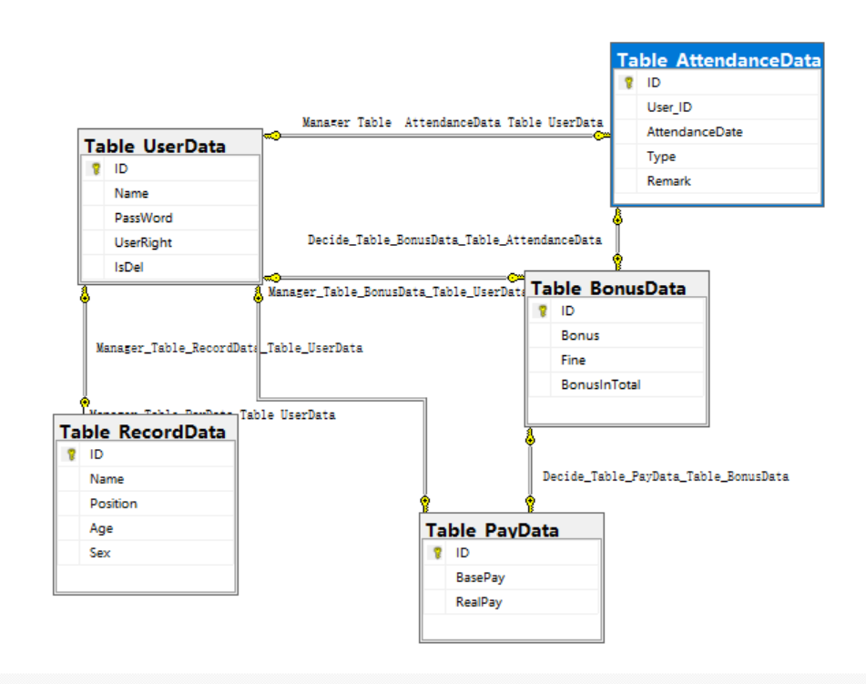
图2.2-B E-R设计图

2..3各个模块之间的主要关系
该程序的功能主要是实现保险信息的录入，并对员工的相应信息进行工资的计算。各个模块之间的关系是相互联系的。首先，主函数包含了所有的子函数。主函数是整个程序的核心。子函数之间也是有联系的，对总工资的计算、员工信息的修改、删除、查询、统计，必须是在员工信息已录入的情况下进行的。因此对员工信息的录入是非常重要的。奖罚管理直接影响着员工总工资，
考勤管理又与奖罚管理关联着。

3 系统功能模块的具体设计

3.1 团队分工
肖远航 ：原型图的设计与制作
协助WPF的制作，
协助数据层代码编写
模板层代码编写，
用户层代码编写
论文撰写

范云亮 ：数据库表的设计 ER图的设计
数据库的制作
数据层代码编写
用户层代码编写
修改与完善功能，
论文撰写

米叶塞 ：原型图的设计与制作
wpf的制作
wpf修改
修改与完善功能，
PPT制作
论文撰写

3.2主要参与的设计
(1）用户界面的制作
简单说明：该功能主要显示的是给用户一个进入界面，它主要的是显示该程序主要能够执行的有哪些功能。

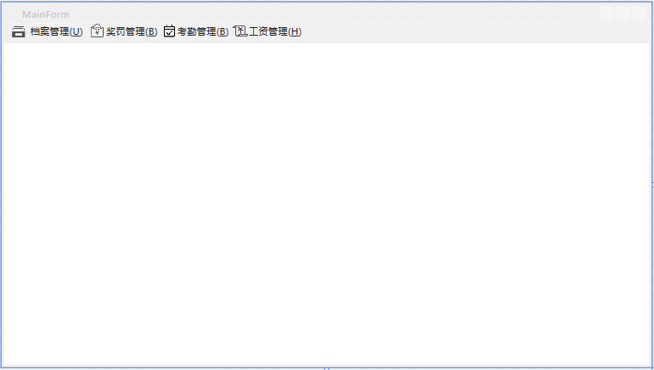
图3.2-A 用户主界面
主界面代码

/// <summary>
/// MainForm.xaml 的交互逻辑
/// </summary>
public partial class MainForm : Window
{
public MainForm()
{
InitializeComponent();
}
private void MenuRecord_Click(object sender, RoutedEventArgs e)
{
this.frame1.Source = new Uri("pages/record/RecordPage.xaml", UriKind.Relative);
}
private void MenuBonus_Click(object sender, RoutedEventArgs e)
{
this.frame1.Source = new Uri("pages/bonus/BonusPage.xaml", UriKind.Relative);
}
private void MenuAttendance_Click(object sender, RoutedEventArgs e)
{
this.frame1.Source = new Uri("pages/attendance/AttendancePage.xaml", UriKind.Relative);
}
private void MenuPay_Click(object sender, RoutedEventArgs e)
{
this.frame1.Source = new Uri("pages/pay/PayPage.xaml", UriKind.Relative);
}

private void Window_Loaded(object sender, RoutedEventArgs e)
{
tbLoginName.Text = "欢迎您，" + Common.LoginUser.Name;
}

private void DockPanel_Loaded(object sender, RoutedEventArgs e)
{
//this.frame1.Source = new Uri("WelcomePage.xaml", UriKind.Relative);
} ge
</Grid>

登录界面代码

public partial class LoginForm : Window
{
private UserBLL bll = new UserBLL();
public LoginForm()
{
InitializeComponent();
txtUserName.Focus();
this.cbType.ItemsSource = Common.UserTypes;
this.cbType.SelectedIndex = 0;
}

private void txtUserName_KeyUp(object sender, KeyEventArgs e)
{
if (e.Key == Key.Enter)
{
pwdUserPassword.Focus();
}
}

private void btnLogin_Click(object sender, RoutedEventArgs e)
{
//接收用户输入数据
string userName = txtUserName.Text.Trim();
string userPassword = pwdUserPassword.Password;
int type = (int)this.cbType.SelectedValue;

UserData user = null;
bool flag = false;

if (userName == string.Empty || userPassword == string.Empty)
{
MessageBox.Show("用户名或密码不能为空！", "登录错误！", MessageBoxButton.OK, MessageBoxImage.Error);
}
else
{
flag = bll.Login(userName, userPassword, type, out user);
if (flag)
{
//不把密码保存在内存中
user.PassWord = null;
//登录成功记录登录者的信息
Common.LoginUser = user;
//登录成功
//MessageBox.Show("登录成功!");
new MainForm().Show();
this.Close();
}
else //登录失败
{
MessageBox.Show("用户名或密码错误！", "登录错误！", MessageBoxButton.OK, MessageBoxImage.Error);
}
}
} <Label Content="用户名称：" Grid.Row="1" Grid.Column="1" Margin="1.962,1.667,2.333,2" Grid.ColumnSpan="2" />
<Grid Grid.ColumnSpan="2" Margin="0,0,0,0.333"/>
<TextBox x:Name="txtUserName" Grid.Row="1" Grid.Column="3" Margin="2,1.667,1.333,2" TextWrapping="Wrap" Text="" KeyUp="txtUserName_KeyUp" TextChanged="txtUserName_TextChanged"/>
<Label Content="用户密码：" Grid.Row="2" Grid.Column="1" Margin="2,2,2,1.667" Grid.ColumnSpan="2"/>
<PasswordBox x:Name="pwdUserPassword" Grid.Row="2" Grid.Column="3" Margin="2,2,2.333,1.667" Password="" KeyUp="pwdUserPassword_KeyUp"/>
<Label Grid.Row="3" Grid.Column="1" Content="身份：" Margin="2,2.333" Grid.ColumnSpan="2" />
<ComboBox Grid.Row="3" Grid.Column="2" Margin="2,17.333,2.333,17.333" Name="cbType" DisplayMemberPath="Name" SelectedValuePath="No"/>
<StackPanel Grid.Row="3" Grid.Column="2" Orientation="Horizontal" HorizontalAlignment="Center" Margin="7,64.333,136.333,0.333" Grid.RowSpan="2" Width="160">
<Button x:Name="btnLogin" Content="登录" Margin="10,2" Width="60" Click="btnLogin_Click" Background="#FFF9F5F5" BorderBrush="#FF080808"/>
<Button x:Name="btnQuit" Grid.Row="4" Grid.Column="1" Content="退出" Margin="10,2" Width="60" Click="btnQuit_Click" Background="#FFF9F5F5" BorderBrush="#FF101010"/>
</StackPanel>
<Image Source="images/Password.png" Stretch="Uniform" Margin="3,4,0.333,7.667" Grid.Row="2" Grid.Column="0"/>
<Image Source="images/UserRight.png" Stretch="Uniform" Margin="3,4,0.333,7.667" Grid.Row="3" Grid.Column="0"/>

</Grid> </Grid>

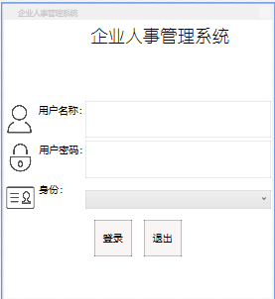

图3.1-B 登录界面

3.3 运行界面

图3.2-A 档案管理界面

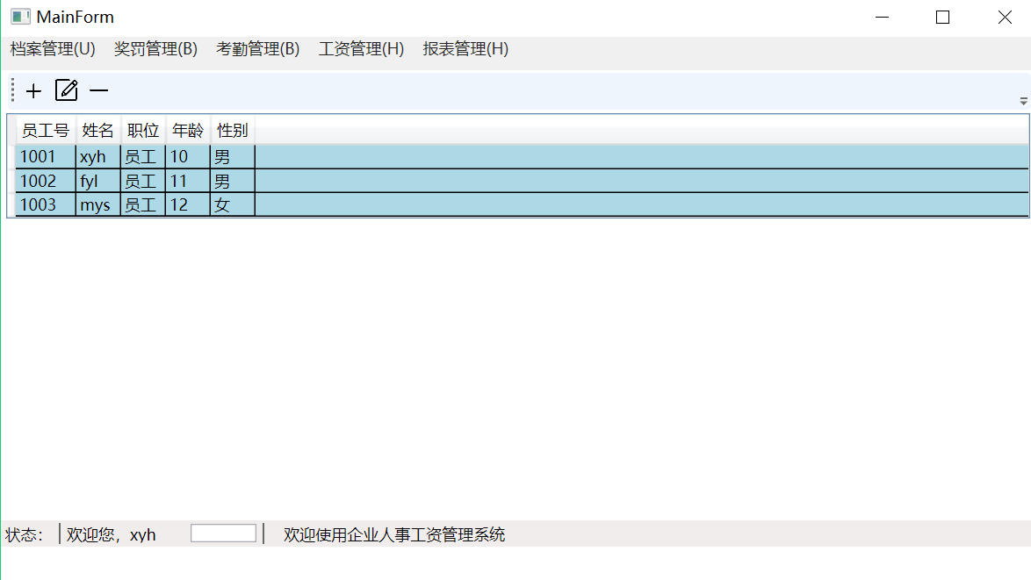

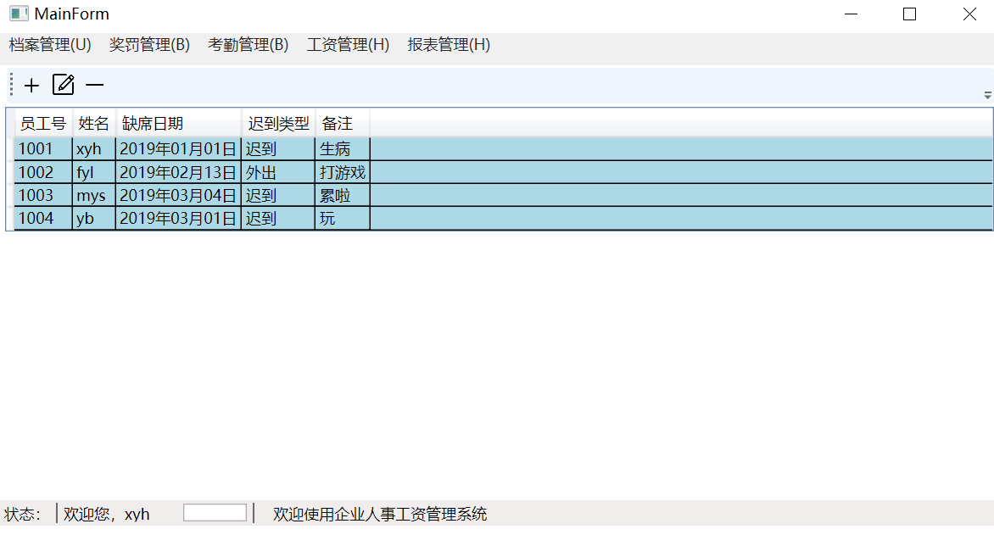
图3.2-B 考勤管理界面
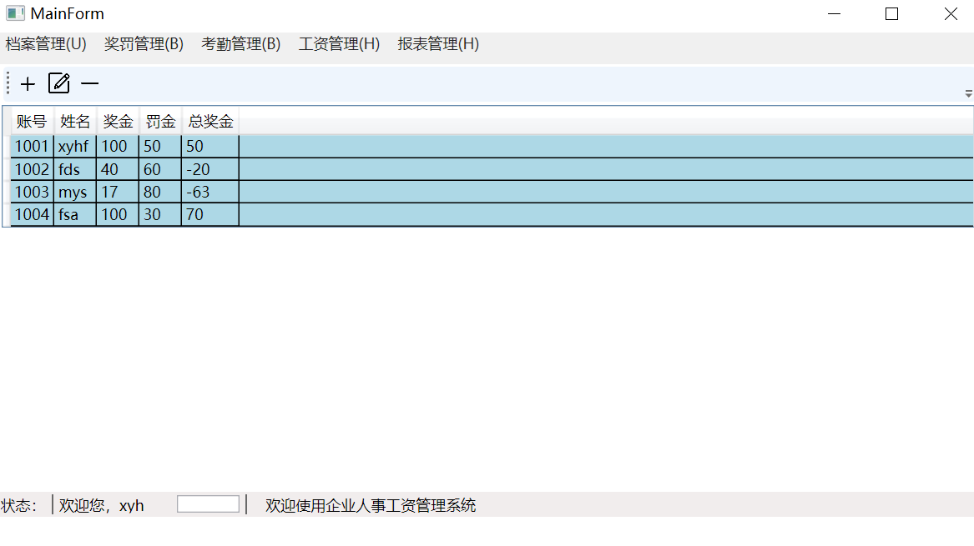
图3.2-C 奖罚管理界面
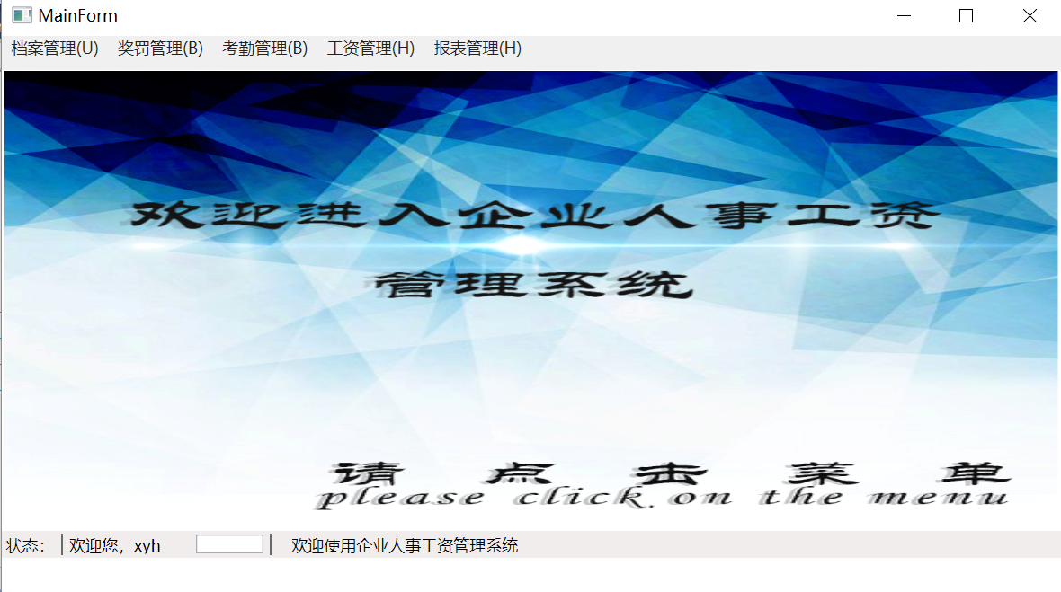
图3.2-D 主界面

第四章 程序调试分析
当把程序写好并进行调试时，并不是一帆风顺的，总会遇到很多在调试时遇到的错误，例举如下：
（1）首先在定义函数时，不能输入汉字。否则会程序会显示错误。
（2）在程序中，如果图片地址与输入地址不符，则找不到图片 ，且无法显示，
（3）在进行数据库与代码连接时 出现了一些问题
（4）如果要调用添加，修改，修改数，查找，统计等要在主函数前面进行申明。否则会显示警告。
（5）对背景图片设置时，要确定是每个界面都要用还是只用到主界面

第五章 程序使用说明
运行程序进入到登录界面后，输入账号与密码进入主界面,然后分别按提示进行选择,分别点击相应的按钮即可。例如档案管理后，是对员工信息的录入，修改和删除。输入成功后会提示你，修改成功!当你输入的编号不存在，会提示你没有你要删除的内容。相反，会提示你成功删除记录。按奖罚管理，是查看并且修改奖金与罚款信息，从而影响总工资。按考勤管理，是查询员工的考勤信息，可查看迟到、早退次数和原因，输入职工的信息即可。对以后的操作，按提示操作即可。

第六章 总结
在开发过程中我学到了一些经验:系统分析的好坏将决定着的系统开发成功与否，一份好分析设计将是成功开发主要因素。我们在着手开发之前不要急于编程,先应有较长的时间去把分析做好，做好数据库设计工作，写出相关的开发文档等。然后再开始编写程序代码，这样做到每写一步代码心底有数,有条不絮。当然也有些还需待继续深入地方如: 三层架构技术等。此外，我还觉得，我个人在这次设计中走了很多弯路。主要是因为平时很少接触软件开发工作，尽管相关理论考试已经通过了，但在应用方面缺乏经验，如果及时得到老师或专家的指点，象这样的系统开发起来应该还比较容易。

致谢

在这次.NET课程设计中，我的老师和同学给了我及大的帮助。在此，我对他们表示感谢!感谢他们在我面对困难时给了我帮助和支持！

参考文献

[1] 《c#程序设计教程》 软件学院 2015.10
[2]《数据库原理及应用教程》 人民邮电出版社 2017.11

